Załącznik nr 1
do zapytania ofertowego

OFERTA
Zakup, dostawa i montaż klimatyzacji do bud. B (ul. Kołłątaja 1) PSM I stopnia w Nowej Soli
- Nazwa (firma) i adres Wykonawcy: .................................................................................................................................
................................................................................................................................
NIP: .....................................................REGON: ..................................................
- Cena Wykonawcy za realizację całości przedmiotu zamówienia:
- netto: ……………..…… zł (słownie złotych: ……………………………………..),
- brutto: ……………..…… zł (słownie złotych: …………………………………….), w tym podatek VAT,…………………………….
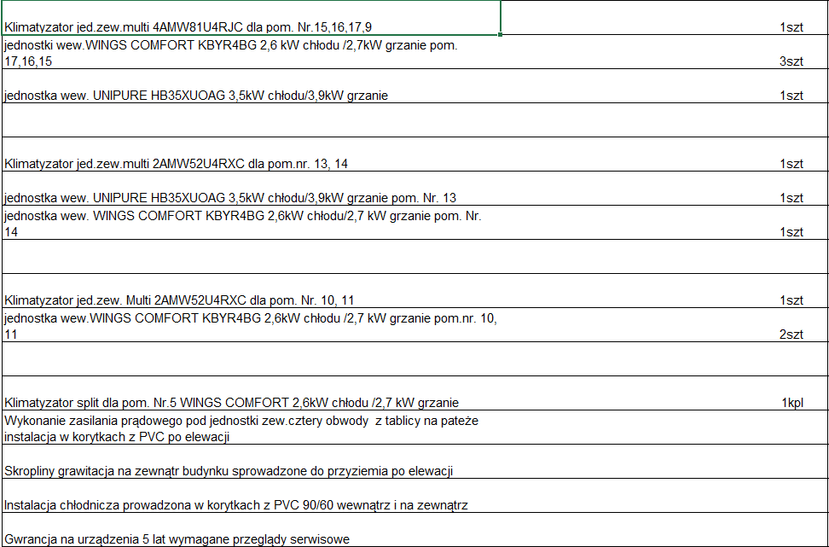

- Oferuję okres gwarancji ………………………………….……….

Oświadczam, że:
- Zapoznałem się z przedmiotowym zapytaniem ofertowym Zamawiającego i uznaję się związany określonymi w nim postanowieniami.
- Uważam się za związanego niniejszą ofertą przez okres 30 dni od upływu terminu składania ofert.
- Posiadam niezbędne informacje do przygotowania oferty.
- Zapoznałem się z klauzulą informacyjną RODO.
- Jestem uprawniony do występowania w obrocie prawnym, zgodnie z wymaganiami prawnymi.
- Posiadam uprawnienia niezbędne do wykonania przedmiotu zamówienia wymagane odrębnymi przepisami prawa.
- Posiadam wiedzę oraz umiejętności poparte zapleczem technicznym do wykonania przedmiotu zamówienia.
- Znajduję się w sytuacji ekonomicznej i finansowej zapewniającej wykonanie zamówienia.
- Jestem świadomy odpowiedzialności karnej związanej ze składaniem fałszywych oświadczeń w postępowaniu o udzieleniu zamówienia publicznego.
- Oferuję termin realizacji zamówienia: ……… jednak nie dłuższy niż określony w Zapytaniu ofertowym
- Płatność zgodnie z Zapytaniem ofertowym Zamawiającego.
- Załącznikami do niniejszego formularza oferty stanowiącymi integralną część oferty są:
- ………………………………………..
- ………………………………………..
- ………………………………………..
- ………………………………………..

……………………………………
Data i podpis

